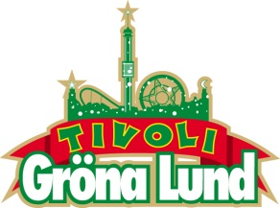

Pressmeddelande 2015-10-14

GRÖNAN LÅTER PUBLIKEN VÄLJA ARTISTER TILL 2016

**Knappt har de sista tonerna klingat ut från Stora Scen förrän det är dags för Gröna Lunds programchef Kenny Mattsson att börja boka artister inför konsertsommaren 2016 - med hjälp av konsertpubliken. Idag inleds en aktivitet i sociala medier för att få konsertbesökarna att skicka in sina egna önskemål på artister via hashtaggen ”grönanlive2016”.**

Konsertsommaren 2015 blev legendarisk på många sätt och vis. ”Weird Al” Jankovic gjorde sin första spelning i Sverige, Veronica Maggio fyllde Grönan och stängde entréerna och Lenny Kravitz…ja, vi vet alla vad han bjöd på.

Nu börjar det intensiva arbetet med att toppa konsertsommaren 2015 och skapa ytterligare en magisk konsertsommar 2016. I år tar man konsertpubliken till hjälp och idag inleds en aktivitet i sociala medier under hashtaggen ”grönanlive2016”, där alla Gröna Lunds följare på Facebook och Instagram uppmanas att tipsa om sina favoritartister som de vill uppleva på Stora och Lilla Scen nästa år.

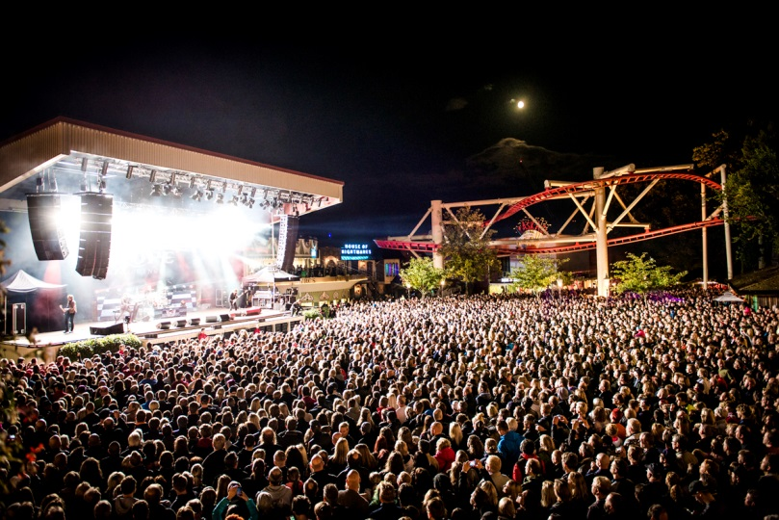– Årets konsertsommar var den mest välbesökta i modern tid, med nästan 300 000 besökare och över 125 000 sålda Gröna Kort. Mitt mål är att toppa detta till nästa år och det vill jag göra tillsammans med alla våra konsertbesökare. Jag hoppas att vi får in många bra tips som leder till bokningar och magiska konsertkvällar 2016, säger Kenny Mattsson, programchef på Gröna Lund.

För mer informationkontakta Annika Troselius, Informationsansvarig på telefon 0708-580050 eller e-mail [annika.troselius@gronalund.com](mailto:annika.troselius@gronalund.com). För pressbilder besök Gröna Lunds bildbank [www.bilder.gronalund.com](http://www.bilder.gronalund.com).